ПАМЯТКА
по мерам безопасности при образовании наледей на крышах зданий, тротуарах, по уменьшению отрицательных последствий, связанных с падением человека, по действиям при получении травмы в малолюдном месте, по оказанию первой медицинской помощи и самопомощи, об опасности игр на льду.
Безопасность при сходе снега и наледи с крыш
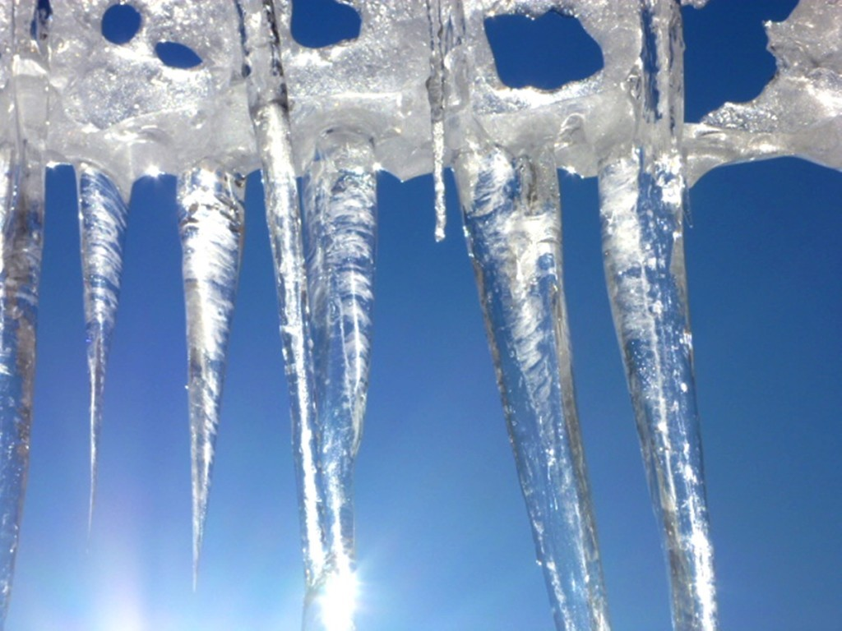

Меры безопасности при сходе снега и падении сосулек с крыш зданий
В зимнее и весеннее время на крышах зданий может скапливаться большое количество снега, а также могут образовываться сосульки, которые достигают значительных размеров. Во время оттепели происходит сход снега с крыш зданий и падение сосулек. Находясь в опасной зоне, человек может получить от падающего снега и сосулек очень тяжелые и опасные травмы, и даже погибнуть.
Чтобы не оказаться в подобной ситуации, следует:
- не приближаться к крышам зданий, с которых возможен сход снега, и не позволять находиться в таких местах детям и подросткам;
- при наличии ограждения, предупреждающих аншлагов (табличек) опасного места, не пытайтесь проходить за ограждение, обойдите опасное место в другом месте;
- при обнаружении скоплений снега, образовавшихся сосулек на крыше здания обратитесь к родителям, взрослые должны обратиться с заявлением в обслуживающую организацию или орган местного самоуправления о необходимости уборки снега и льда (сосулек) с крыши;

- после падения снега, льда (сосулек) с края крыши, снег и лёд могут сходить и с остальных частей крыши. Поэтому, если на тротуаре видны следы ранее упавшего снега или ледяные осколки, то это указывает на опасность данного места.
Рекомендации:
при выходе из зданий обращайте внимание на скопление снежных масс, наледи и «сосулек» на крышах, по возможности избегайте места возможного их обрушения; обходите места, огражденные предупреждающими знаками.
Осматривайте впереди себя пешеходные дорожки, обходите места сплошной гололедицы, носите обувь на низком каблуке, имеющую на подошве крупные насечки.

Будьте внимательны и осторожны, находясь вблизи зданий и на тротуарах!
Уменьшение отрицательных последствий, связанных с падением
человека
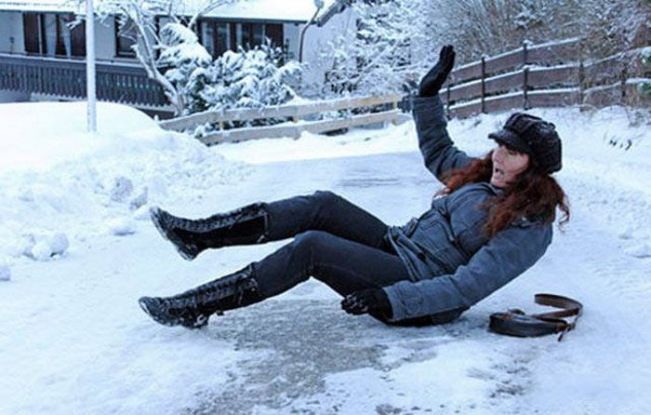

Особую опасность для пешеходов представляют засыпанные снегом обледенелые наклонные поверхности. Много падений происходит во время оттепели, когда лед покрывается тонким слоем воды. Способствует падению наличие в руках различных предметов.
Процесс падения происходит в очень короткий промежуток времени, как правило, неожиданно, поэтому зачастую очень сложно предпринять эффективные меры безопасности.

Основные мероприятия по профилактике падения:
Особую опасность для пешеходов представляют засыпанные снегом обледенелые наклонные поверхности. Много падений происходит во время оттепели, когда лед покрывается тонким слоем воды. Способствует падению наличие в руках различных предметов.
Процесс падения происходит в очень короткий промежуток времени, как правило, неожиданно, поэтому зачастую очень сложно предпринять эффективные меры безопасности.
Основные мероприятия по профилактике падения:
· По возможности оставаться дома;
· Увеличить коэффициент трения подошвы обуви и льда путем использования сыпучих материалов: песок, зола, соль;
· Использовать обувь с противоскользящей подошвой или специальными приспособлениями: войлок, шипы, упоры;
· Использовать возможность держаться или опираться на изгородь, стену, конструкцию, поручни;
· Выбирать безопасный маршрут и акцентировать внимание на каждом шаге.
Пешее перемещение по обледенелым поверхностям должно осуществляться укороченным шагом, осторожно и неторопливо. Ступать нужно на всю подошву, ноги слегка расслабить в коленях. Руки желательно не занимать сумками и другими предметами.
Особую осторожность следует проявлять при ходьбе по скользким поверхностям ночью, во время снегопада, дождя, в ветреную погоду, а также при работе на скользких крышах. Ускоренная ходьба, бег, резкие повороты способствуют падению на обледенелых поверхностях.
Падение на обледенелой поверхности происходит вперед, назад, вбок. Типичными травмами при этом являются: ушибы, вывихи, переломы, сотрясение мозга.
С целью уменьшения отрицательных последствий, связанных с падением человека, необходимо уметь группироваться и безопасно падать.
Серьезную опасность для пешеходов представляет переход проезжей части дороги во время гололедицы.
БУДЬТЕ ОСОБЕННО ВНИМАТЕЛЬНЫМИ, ПЕРЕХОДЯ ДОРОГУ! НИ В КОЕМ СЛУЧАЕ НЕ НАРУШАЙТЕ ПРАВИЛА ПЕРЕХОДА ЧЕРЕЗ УЛИЦУ!
На льду автомобиль может занести, и он не успеет вовремя затормозить. Да и тормозной
путь машины на обледеневшей дороге гораздо длиннее, чем на сухом и даже мокром асфальте.
Точную формулу, что такое гололедица знать вовсе не обязательно, главное – помнить – на ледяной поверхности можно поскользнуться, а дальше по сценарию – «упал, потерял сознание, очнулся – гипс».

ДЕЙСТВИЯ ПРИ ПОЛУЧЕНИИ ТРАВМЫ В МАЛОЛЮДНОМ МЕСТЕ
В тех случаях, когда падение и травма произошли в малолюдном месте и надеяться на помощь прохожих бесполезно, необходимо принять следующие меры:
— успокоиться и определить степень травмирования и возможность самостоятельного передвижения обычной ходьбой, на четвереньках, ползком;
— оказать самопомощь: остановить кровотечение, принять безболезненную оптимальную позу, обездвижить травмированную конечность;
— предотвратить переохлаждение организма.
Серьезную опасность для пешеходов представляет переход проезжей части дороги во время гололеда. Следует помнить, что остановить транспорт на скользкой дороге чрезвычайно сложно. Поэтому необходимо исключить случаи перехода дороги перед близко идущим транспортом. Особое внимание следует проявлять при переходе улицы, где транспорт может появиться из-за поворота, строения, после подъема в гору, из туннеля.
Хочется надеяться и верить, что наши советы помогут Вам избежать травм и падений во время гололедицы.

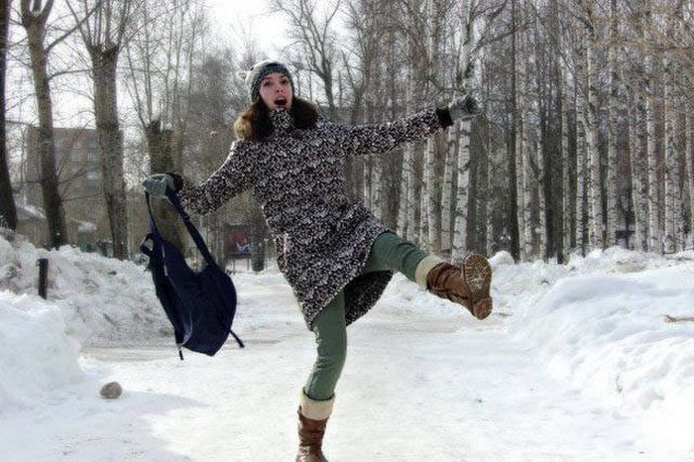

ОБ ОПАСНОСТИ ИГР НА ЛЬДУ
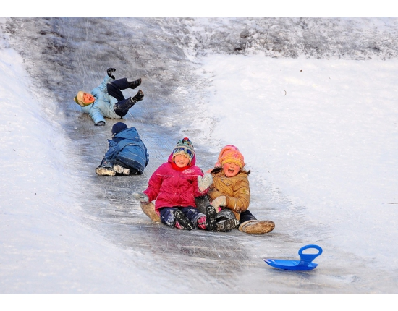
Зимой возрастает количество случаев детского травматизма. Санки, лыжи, коньки становятся причиной многих травм. В первую очередь необходимо проверить, не повреждены ли санки, крепление на лыжах, коньки на соответствие размера. На коньках лучше всего кататься в специально оборудованных местах или катках. В противном случае, дети должны знать основные правила поведения на льду:
- нельзя использовать первый лед для катания, молодой лед тонок, непрочен и может не выдержать тяжести человека;
- избегать места близкие к прорубям, спускам теплой воды от промышленных предприятий, рыбацким лункам;
- опасно выбегать и прыгать с берега на лед, когда неизвестна его прочность;
- не следует испытывать прочность льда ударами ногой, можно провалиться.
Склон, который выбирается для спуска на санках или лыжах, обязательно должен быть вдалеке от дороги, свободен от палок и корней деревьев.
Спуск спиной снижает возможность управлять санками или лыжами, своевременно реагировать на опасность.
Особенно опасно цепляться к транспортным средствам и привязывать санки друг к другу.
Игра в снежки может привести к повреждениям глаз, поэтому задача взрослых убедить ребенка беречься от попадания снега в лицо и не бросать снежки с ледяной коркой и обледенелые куски снега.

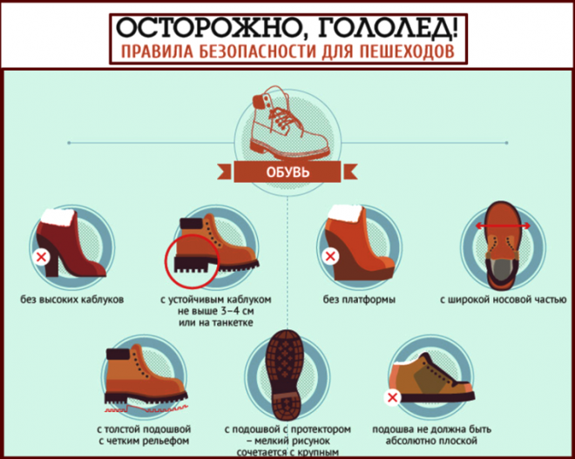
Гололед является причиной множества травм и переломов. Необходимо правильно подобрать ребенку обувь.
Предпочтение лучше отдать обуви с ребристой подошвой, произведенной из мягкой резины или термоэластопластов.
На улице нужно не спешить, избегать резких движений, постоянно смотреть себе под ноги.
Ноги должны быть слегка расслаблены и согнуты в коленях, корпус при этом чуть наклонен вперед.
Держать руки в карманах в гололед опасно, при падении не будет времени их вынуть и ухватиться за что-нибудь.
Огромную опасность в гололед представляют ступеньки, по возможности избегайте их, если это невозможно, то ногу при спуске по лестнице необходимо ставить вдоль ступеньки, в случае потери равновесия такая позиция смягчит падение.
Еще одна распространенная опасность в зимнее время – обморожение.
Повреждение тканей под действием холода может наступить не только при низких температурах воздуха, но и при температуре выше нуля, особенно во время обильного снегопада, при сырой погоде, влажной одежде, тесной обуви. Обморожению подвергаются чаще всего пальцы рук и ног, щеки, нос, уши.
Необходимо обращать внимание на цвет румянца у ребенка - если он стал неравномерный, с ярко-красными или белыми пятнами, то это обморожение. Кроме того, нужно постоянно проверять чувствительность кожи лица и шевелить пальцами рук и ног. Чтобы избежать обморожения, необходимо правильно одевать ребенка: шарф, варежки и шапка из водоотталкивающего материала на теплой подкладке, обувь, не сдавливающая нижние конечности и не пропускающая воду. Кожу лица нужно защищать специальным детским кремом.
Также зимой возрастает число дорожно-транспортных происшествий. Ребенку необходимо объяснить, что перебегать улицу перед машиной крайне опасно.
На скользкой дороге водитель не успевает затормозить, поскольку увеличивается тормозной путь автомобиля. Пересекать проезжую часть дороги необходимо исключительно по пешеходному переходу, следует быть предельно внимательными и обязательно соблюдать правила дорожного движения.

Уважаемые взрослые! Мы всегда должны помнить о том, что формирование
сознательного поведения – процесс длительный. Это сегодня ребенок всюду ходит за ручку с мамой, гуляет во дворе под присмотром взрослых, а завтра он станет самостоятельным.
Многое зависит от нас. Наше обучение, старание поможет им избежать многих опасных детских неприятностей.

